Thème 1: | L'approche générale de la distribution
Chapitre : | 1 : Les différents types de points de vente
Séquence : | 4 : Les grands magasins
Objectifs : | Identifier les caractéristiques des grands magasins

Dans le cadre de votre première année de BEP Vente Action Marchande, vous recherchez un stage. Vous aimeriez l’effectuer dans un grand magasin. Au travers d’articles de magazines, de sites internet que vous avez récoltés, vous cherchez à en savoir plus sur les grands magasins afin de savoir si nous pouvez y effectuer votre stage

Travail 1 | Identifiez les caractéristiques principales des grands magasins. Citez quelques exemples d'enseignes de grands magasins  Documents 1, 2 et 3 consulter.
Travail 2 | Expliquer en quelques lignes les différences entre les grands magasins et les hypermarchés.  Documents 1, 2 et 3 consulter.

--------------------------------------------------------------------------------------------------------------------------------------------------------
Document 1: La photo de la samaritaine à PARIS Document 2
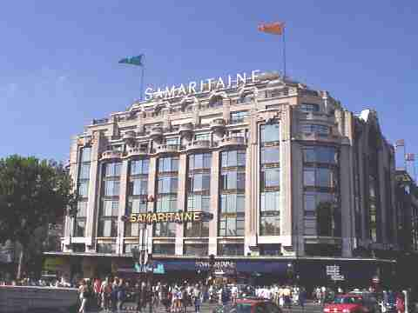 | La formule à été créé en 1852 par A. Boucicaut. Ils s’appellent « le printemps », BHV, la samaritaine. Ce type de magasin est organisé de la manière suivante: un assortiment très large non alimentaire plutôt haut de gamme à des prix relativement élevés. Ils sont situés au cœur des villes. Chaque rayon est une boutique spécialisée avec sa caisse. L'ambiance est plutôt luxueuse, le personnel nombreux.

Document 3:
GRANDS MAGASINS : CHIFFRES REPERES SUR CINQ ANS AU 01/09/2006
Repères | 2002 | 2003 | 2004 | 2005 | 2006
Nombre total | 121 | 117 | 112 | 104 | 103
Surface de vente moyenne | 7 237 | 7 336 | 7 434 | 7 457 | 7 548
Nombre moyen d'employés par magasin | 210 | 216 | 221 | 229 | 231

Document 4: La page d'accueil du site internet du Printemps

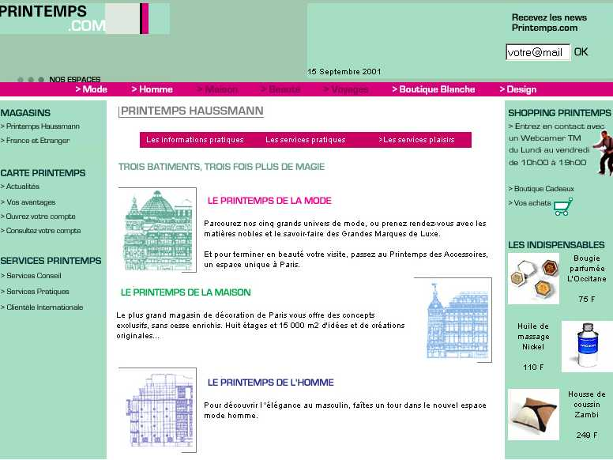
12 €
25 €
35 €
15 septembre 2006

